MASARYKOVA UNIVERZITA V BRNĚ

PEDAGOGICKÁ FAKULTA

*Katedra tělesné výchovy a výchovy ke zdraví*

První pomoc

**Infarkt myokardu, cévní mozková příhoda, diabetes mellitus**

Příprava vyučovací hodiny

Zdeňka Smejkalová, 436679

**Téma:** První pomoc-infarkt myokardu, cévní mozková příhoda, diabetes mellitus

**Kapitola v RVP:** Zdravý způsob života a péče o zdraví – ochrana před chronickými nepřenosnými chorobami

**Ročník:**9.

**Vyučovací hodina:** 2 (90 minut)

**Použité pomůcky**: Pracovní list pro žáky, brožurka o cévní mozkové příhodě, dataprojektor

**Cíle hodiny:**

* Žáci vysvětlí pojem infarkt myokardu, cévní mozková příhoda a diabetes mellitus
* Žáci objasní příznaky infarktu myokardu a cévní mozkové příhody a hypoglykémie
* Žáci popíší postup při poskytování první pomoci u infarktu myokardu, cévní mozkové příhody a hypoglykémie

**Mezipředmětové vztahy:** Přírodopis (Anatomie, fyziologie – oběhová soustava, nemoci, úrazy a prevence)

**Opěrné pojmy:** Infarkt, myokard, cévní mozková příhoda, diabetes mellitus, první pomoc, bezvědomí, resuscitace

**Nové pojmy:** Ischemie, hypoglykémie, hyperglykémie

**Klíčové kompetence:**

* **Kompetence k učení**
  + Žák třídí informace.
  + Žák operuje s obecně užívanými termíny v souvislosti s první pomocí
  + Žák ze získaných poznatků vyvozuje závěry pro využití první pomocí v budoucnosti.
* **Kompetence komunikativní** 
  + Žák formuluje a vyjadřuje své myšlenky a názory, vyjadřuje se výstižně, souvisle a kultivovaně v ústním projevu o tématu první pomoci
  + Žák naslouchá promluvám druhých lidí během diskuze k tématu první pomoci, účinně se do ní zapojuje a obhajuje svůj názor.
* **Kompetence k řešení problémů**
  + Žák vnímá situace v souvislosti podání první pomoci při neúrazových stavech
  + Žák samostatně řeší problémy; volí vhodné způsoby řešení při podávání první pomoci
  + Žák si je vědom zodpovědnosti za své řešení situace při podání první pomoci
* **Kompetence občanské**
  + Žák si je vědom povinnosti poskytnout první pomoc

**Teoretická příprava**

Je velmi pravděpodobné, že se člověk může setkat s následujícími život ohrožujícími stavy. Proto je velmi důležité, aby každý z nás znal adekvátní první pomoc.

**Infarkt myokardu** (myokard-srdeční svalovina, prostřední vrstva)

* **odumření části srdce při úplném ucpání některé srdeční tepny krevní sraženinou nebo cholesterolovým plátem, nebo při stažení srdeční tepny**
* odumření části myokardu v důsledku ucpání věnčitých tepen, které vyživují srdce, a nedostatečného zásobení kyslíkem
* projevy:
  + bolesti na hrudi (za hrudní kostí) – typická tlaková, svíravá bolest, která se může šířit do krku, horní končetiny, břicha
  + bolest může vystřelovat do paže, nevolnost, zvracení, neklid
  + pocit úzkosti, strach ze smrti, pocení, dušnost, bezvědomí
* muži jsou ohroženější infarktem než ženy, protože do menopauzy jsou ženy částečně chráněny hormony
* Poškození 40 % srdce je smrtelné.

**Postup při poskytování první pomoci u infarktu myokardu**

**Postižený je při vědomí:**

* **Volání ZZS:** číslo 155
* **Uklidnění:** důležité pro zpomalení srdce
* **Poloha v polosedě:** Postiženého uložíme do polosedu se zapřenýma rukama a mírně pokrčenýma nohama. Tato poloha umožňuje lepší dýchání. Musíme zabránit zbytečnému pohybu.
* **Uvolnit oděv:** Je nutné zajistit postiženému přívod vzduchu uvolněním oděvu u krku, na hrudníku, v pase a otevřením okna.
* **Nepodávat tekutiny** a u léčených pacientů je důležité se ptát po lécích
* Můžeme podat:
  + Acylpyrin- půl až 1 tableta, zabraňuje srážení krve, podává se pokud člověk NETRPÍ srdeční chorobou. Acylpyrin snižuje krevní srážlivost a může zamezit zhoršení situace.
  + Nitroglycerin-sprej nebo tableta, používá se u člověka se srdeční chorobou
  + Tabletu si může vzít jedině sám, což je pro nás signál vědomí
* Je důležité být stále u pacienta do příjezdu ZZS a sledovat základní životní funkce (dech a vědomí)
* Upadne-li postižený do bezvědomí, ihned položíme na tvrdou podložku, zjistíme, zda dýchá. Jestliže je tedy postižený v bezvědomí a nedýchá, ihned zahajujeme resuscitaci.

**Postižený je v bezvědomí:**

* Volání ZZS: číslo 155
* Kontrola dýchání
* Pokud nedýchá, ihned zahajujeme resuscitaci.

**Cévní mozková příhoda (mozková mrtvice)**

* **uzávěr některé z mozkových tepen spojený s odumřením části mozkové tkáně**
* Rozlišujeme ischemickou a krvácivou CMP
  + Ischemická:
    - Je způsobena poškozením mozkových buněk nedostatkem kyslíku.
    - Mechanismus je podobný jako u infarktu myokardu
    - I v tepnách, které zásobují mozek, může docházet k ateroskleróze
    - V místě zúžení se vytváří sraženina, která zůstává v místě zúžení nebo je vpravena do mozkové cévy, kde dojde k ucpání
  + Krvácivá:
    - Je způsobena přímo prasknutím cévy v mozku
    - Hlavním rizikovým faktorem je vysoký krevní tlak
* Příznaky:
  + Ochrnutí části těla, typický povislý koutek úst, povislé oční víčko
  + zhoršení slovní komunikace, zmatenost, zvracení, poruchy paměti, porucha stability a chůze, závratě (může připomínat opilost)
* Video FAST
  + Co je důležité u cévní mozkové příhody a jak ji snadno rozpoznat?
  + RYCHLOST= FAST
    - F (face)- projevy na obličeji (člověk se nedokáže usmát)
    - A (arm)- neudrží horní končetiny v jedné rovině
    - S (speech)- nezopakuje jednoduchou větu (nebe je modré)
    - T (time)- musíme rychle zavolat záchrannou službu 155

**Postup při poskytování první pomoci u cévní mozkové příhody**

* **Volání ZZS**: číslo 155
* **Pokud je postižený při vědomí, musí zůstat v naprostém klidu, zcela bez pohybu.**
* Je důležité být stále u pacienta do příjezdu ZZS a sledovat základní životní funkce (dech a vědomí)
* Upadne-li postižený do bezvědomí, ihned položíme na tvrdou podložku, zjistíme, zda dýchá. Jestliže je tedy postižený v bezvědomí a nedýchá, ihned zahajujeme resuscitaci.
* Velmi důležitý je čas začátku léčby. Pacient by měl být dopraven do nemocnice v prvních 4 hodinách od prvních příznaků.

**Diabetes mellitus (cukrovka)**

* Cukrovka je chronické (vleklé) onemocnění způsobené neschopností organismu hospodařit s cukrem (glukózou).
* Jedná se o poruchu regulace hladiny cukru v krvi
* Na regulaci (usměrňování, řízení) hladiny cukru v krvi se především podílí hormon inzulín, který je produkován buňkami Langerhansových ostrůvků slinivky břišní a umožňuje, aby cukr vstoupil z krve do buněk, kde je využit jako zdroj energie
* Rozlišujeme 2 typy diabetes mellitus:
  + Diabetes mellitus 1. typu je autoimunitní onemocnění a je způsoben úplným nedostatkem produkce inzulínu.
  + Diabetes mellitus 2. typu je metabolické onemocnění. Příčinou je neschopnost buněk správně reagovat na inzulín. Souvisí s nezdravým životním stylem a lze tedy tomuto typu předcházet.
* Lidé nemocní cukrovkou trpí nedostatkem energie, jsou náchylnější k infekcím, zánětům, poruchám zraku, ledvin a oběhového systému.
* Příčinou je buď úplný nedostatek produkce inzulinu nebo neschopnost buněk ho využít.
* Při léčbě je nutné dbát na přiměřené a pravidelné dietní stravování, pohyb, udržování optimální tělesné hmotnosti, nutná je samokontrola cukru v krvi

V rámci první pomoci u diabetiků předpokládáme hypoglykémii:

**Hypoglykémie:**

* Stav se rozvíjí velmi rychle
* Postižený má nízkou hladinu cukru v krvi
* K hypoglykémii může dojít při nepřiměřené fyzické zátěži, po aplikaci větší dávky inzulínu, při dlouhodobém hladovění
* Příznaky: pocit hladu, pocit slabosti, závratě, neklid, nervozita, zmatenost, nesoustředěnost, podrážděnost, studený pot, třes končetin, k bezvědomí může dojít během desítek minut.

**Postup při poskytování první pomoci u hypoglykémie:**

* Pokud je postižený při vědomí, podáváme **CUKR**- např. hroznový cukr, sladký nápoj (ideální džus nebo coca-cola), v nejnutnějším případě čokoláda
* Pokud postižený ztrácí vědomí, můžeme mu do konečníku aplikovat med. Pokud by se jednalo o diabetika, může mít u sebe speciální pastu, kterou můžeme vetřít do tváře.
* **NIKDY NEpodáváme inzulín!**
* Pátráme po průkazu diabetika
* Pokud do hypoglykémie upadne diabetik v domácím prostředí, je při vědomí a víme, jak pracovat, ZZS nemusíme volat. Pokud najdeme postiženého na ulici, voláme ZZS.
* Je důležité sledovat základní životní funkce (dech, vědomí).
* Upadne-li postižený do bezvědomí, ihned voláme ZZS, položíme na tvrdou podložku, zjistíme, zda dýchá. Jestliže je tedy postižený v bezvědomí a nedýchá, ihned zahajujeme resuscitaci.

**Hyperglykémie**

* Jedná se o vysokou hladinu cukru v krvi
* Stav se vyvíjí pomalu, až během desítek hodin a dní.
* Příčinou je většinou ještě neléčený diabetes mellitus nebo vynechání dávky inzulínu, stresové situace
* Příznaky: žízeň, únava, nevolnost, pocit na zvracení, bolesti břicha a hlavy, bezvědomí
* První pomoc: Zajištění lékařského vyšetření, kontrola životních funkcí, pátráme po průkazu diabetika. Jestliže je postižený při vědomí, podáme NEslazený čas.

**Průběh vyučovací hodiny**

|  |  |  |  |
| --- | --- | --- | --- |
| **Fáze hodiny** | **Popis činnosti** | **Metoda** | **Čas** |
| **Motivace** | **Aktivita**   * Poznej téma! | Samostatná práce | 4min |
| **Expozice** | **1.Infarkt myokardu**   * Charakteristika, příznaky, první pomoc * Práce s pracovním listem (úkoly č.1-3)   **2. Cévní mozková příhoda**   * Charakteristika onemocnění * Shlédnutí videa vztahující se k cévní mozkové příhodě (video FAST-2,57 min) * Rozebrání jednotlivých písmen slova FAST * Příznaky a první pomoc při cévní mozkové příhodě * Práce s pracovním listem (úkoly č.4-7)   3**. Diabetes mellitus**  - Charakteristika onemocnění, vysvětlení pojmu hypo/hyperglykémie  - Příznaky a první pomoc při hypoglykémii  - Práce s pracovním listem (úkoly č.8-10) | Diskuze k položeným otázkám, výklad, práce s pracovním listem, práce ve dvojicích  Diskuze, sledování videa, práce s pracovním listem, výklad  Diskuze k položeným otázkám, práce s pracovním listem, výklad | 15 min  20 min  15 min |
| **Fixace** | Opakování tématu hodiny   * Na základě položených otázek * Nacvičování a předvedení scének | Vyvolávání  Práce ve skupinách | 5 min  25 min |
| **Aplikace** | Zadání domácího úkolu | Diskuze | 3 min |
| **Závěr** | Shrnutí hodiny, brožurky o CMP | Diskuze | 3 min |

**Motivace**

**Aktivita Poznej téma!**

Tato aktivita bude sloužit k navázání tématu. Vyučující vyjmenuje zmíněná slova nebo slovní spojení související s tématem infarktu myokardu, cévní mozkové příhody a diabetes mellitus. Každý žák si na malý papír napíše, s jakým onemocněním a jeho první pomocí jsou tato slova spojená. Jakmile si žák myslí, že správně uhodl, postaví se. Pokud by všichni žáci už měli uhodnuto, vyučující přestane slova číst.

Slova a slovní spojení k aktivitě: viz příloha 1

**Expozice:**

V této vyučovací hodině se předpokládá, že žáci již mají základní poznatky z biologie a také z předchozích hodin ovládají pojem resuscitace. Žákům bude rozdán pracovní list, který bude sloužit jako zápis. Nalezneme zde různé aktivity spojené s tématem. Učitel bude jednotlivé aktivity, při kterých žáci získají nové poznatky k první pomoci infarktu myokardu, cévní mozkové příhody a hypoglykémie, prokládat svým výkladem a diskuzí na základě položených otázek. Při kontrolování jednotlivých úkolů vyučující doplňuje základní informace.

Pracovní list: viz příloha 2

Pracovní list-řešení: viz příloha 3

1. **Infarkt myokardu**

Žáci nejdříve odpoví na otázku: *Jak byste definovali infarkt myokardu? Co znamená infarkt myokardu?* Následně si žáci v pracovním listě v úkolu č. 1 doplní vynechaná slova a přechází na úkol č.2, kde budou seznámeni s příznaky infarktu. Žáci úkol řeší nejdříve sami, poté se společně zkontroluje. Vyučují může podat doplňující informace. Následně bude kladen důraz na telefonní číslo záchranné služby a v rámci úkolu č.3 se žáci seznámí s postupem při poskytování první pomoci u infarktu. Žáci opět vypracují úkol nejdříve samostatně, poté si mohou zkontrolovat své odpovědi ve dvojicích a následně společně s vyučujícím, který doplní potřebné informace k první pomoci.

**2. Cévní mozková příhoda**

Opět žáci zkusí nejdříve odpovědět na otázku: *Jak byste vysvětlili pojem cévní mozková příhoda?* Poté žáci vyplní úkol č. 4. Dále žákům bude puštěno video vztahující se k cévní mozkové příhodě, tzv. video FAST, které ukazuje, co je nejdůležitější u CMP a jaké má příznaky. Žáci během jeho sledování si budou do pracovního sešitu (úkol č. 5) zapisovat, co znamenají jednotlivá písmena slova FAST. Na základě rozebrání videa a příslušných úkolů bude žákům sděleno, jak rozpoznat CMP.

Odkaz na video: <https://www.youtube.com/watch?v=YHzz2cXBlGk>

Následuje první pomoc při cévní mozkové příhodě. Opět je kladen důraz na telefonní číslo záchranné zdravotnické služby. Žákům bude položena otázka: *Jaké body obsahuje podle Vás první pomoc u cévní mozkové příhody?* Učitel názory žáků doplňuje a usměrňuje tak, aby došlo ke správnému sdělení první pomoci. Následně si žáci stručně zapíší první pomoc do pracovního sešitu (úkol č. 7).

**3. Diabetes mellitus**

Učitel s žáky zopakuje pojem diabetes mellitus: *Jak byste definovali pojem diabetes mellitus? Znáte jiný název pro toto onemocnění?* Žáci vyplní chybějící slova v úkolu č.8. Otázka: *Slyšeli jste pojmy hyperglykémie a hypoglykémie?* Vyučující tyto pojmy žákům vysvětlí a do pracovního listu (úkol č.9) uvedou příznaky hypoglykémie,poté na základě další aktivity získají postup první pomoci při tomto stavu.

**Fixace:**

Opakování tématu infarkt myokardu, cévní mozková příhoda a hypoglykémie

**1. Na základě položených otázek:**

Žáci budou vyvoláváni a zkusí na základě otázek zopakovat téma celé hodiny:

* *Vyjádřete vlastními slovy, co je infarkt myokardu a cévní mozková příhoda.*
* *Vysvětlete pojem hypoglykémie.*
* *Uveďte příklady příznaků infarktu myokardu, cévní mozkové příhody a hypoglykémie.*
* *Stručně uveďte první pomoc při infarktu, cévní mozkové příhodě a hypoglykémii.*
* *Uveďte telefonní číslo na zdravotnickou záchrannou službu.*

**2. Nacvičování a předvedení scének**

Vyučující žáky rozdělí podle barevných papírů minimálně do 3 skupinek. Každé skupině bude rozdáno téma: infarkt myokardu, cévní mozková příhoda, hypoglykémie. Žáci budou mít za úkol nacvičit a následně předvést scénku, která bude zobrazovat příznaky a první pomoc u těchto onemocnění. Každý žák ve skupině musí mít ve scénce nějakou roli. Pokud by žáci předváděli situaci, kdy postižený je v bezvědomí a nedýchá, bude jim poskytnuta figurína k předvedení resuscitace.

**Aplikace:**

Žákům bude zadán **domácí úkol**, v rámci kterého zkusí zjisti a odpovědět na následující otázky:

* *Znáte někoho, kdo měl infarkt myokardu nebo cévní mozkovou příhodu?*
* *Pokud ano, jaké byly jeho příznaky, a kdo mu poskytl první pomoc, za jak dlouho po objevení prvních příznaků se dostavil do nemocnice?*
* *Je někdo v rodině léčený se srdcem, používá nitroglycerin?*
* *Znáte někoho, kdo trpí cukrovkou?*
* *Pokud ano, má zkušenost s hypoglykémií? Jaké byly jeho příznaky?*

**Závěr:**

**Shrnutí hodiny, dotazy, rozdání brožurky o CMP**

Jedná se o prostor pro zdůraznění významu tématu celé vyučovací hodiny a prostor pro případné dotazy. Žáci navíc obdrží brožurku o CMP.

Brožurka o CMP: viz příloha 4

**Přílohy**

Příloha 1: Aktivita k navázání tématu: Poznej téma

Příloha 2: Pracovní list pro žáky

Příloha 3: Pracovní list pro učitele-řešení

Příloha 4: Brožurka o CMP

**Aktivita: Poznej téma!**

**Infarkt myokardu:** srdce, resuscitace, číslo 155, polosed, myokard, věnčité tepny, pocení, odumření, strach ze smrti, úzkost, bezvědomí, základní životní funkce, acylpyrin, bolest na hrudi

**Cévní mozková příhoda:** resuscitace, bezvědomí, čas, klid, mozek, číslo 155, odumření, tepna, povislé oční víčko, zhoršená komunikace, povislý koutek, ochrnutí, zmatenost, základní životní funkce

**Diabetes mellitus:** cukr, coca-cola, hypoglykémie, džus, průkaz, pocit hladu, závratě, zmatenost, pocení, třes, bezvědomí, inzulín

Pracovní list

První pomoc: infarkt myokardu, cévní mozková příhoda, diabetes mellitus

**Infarkt myokardu**

1. Doplň chybějící slova:

**Infarkt myokardu** (myokard- __________ svalovina) je stav, při kterém dojde k __________ části srdce. Vzniká v důsledku ucpání __________ tepen, které vyživují srdce, srdce není tak dostatečně zásobováno __________.

2. Z přesmyček slož **projevy infarktu myokardu**:

BLOEST AN RHDUI ______________ NELIKD ______________

ZRVAECNÍ ______________ ÚKOZST ______________

NVEOLONST ______________ DUNOŠST ______________

VĚDOMÍEZB ______________ OPECNÍ ______________

**Postup při poskytování první pomoci**

Jaké je telefonní číslo na zdravotnickou záchrannou službu?

3. Přečti si následující tvrzení o poskytování první pomoci při infarktu myokardu a rozhodni, zda jsou pravdivá či ne. Odpověď ANO označ ✓ a odpověď NE označ X.

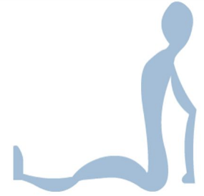

(1)

Poloha_____________

|  |  |  |
| --- | --- | --- |
|  |  | ✓ / X |
| 1. | Ihned voláme zdravotnickou záchrannou službu! |  |
| 2. | Pokud je postižený při vědomí, uklidníme jej, což je důležité pro zpomalení srdce. |  |
| 3. | Postiženého uložíme do polosedu se zapřenýma rukama a mírně pokrčenýma nohama. |  |
| 4. | Zajistíme postiženému přívod vzduchu uvolněním oděvu a otevřením okna. |  |
| 5. | Nepodáváme tekutiny! |  |
| 6. | Pokud je postižený při vědomí a NETRPÍ srdeční chorobou, můžeme podat acylpyrin. |  |
| 7. | Pokud je postižený při vědomí a jedná se o člověka se srdeční chorobou, můžeme podat nitroglycerin. |  |
| 8. | Je důležité být stále u pacienta do příjezdu ZZS a sledovat základní životní funkce (dech a vědomí) |  |
| 9. | Upadne-li postižený do bezvědomí a nedýchá, ihned zahajujeme resuscitaci. |  |

**Cévní mozková příhoda**

4. Doplň chybějící slova:

**Cévní mozková příhoda** (mozková __________) je stav, kdy dojde k uzávěru některé z __________ tepen a odumření části mozkové tkáně. Rozlišujeme ischemickou a __________ cévní mozkovou příhodu.

5. Pracuj s následujícím videem:

Odkaz: <https://www.youtube.com/watch?v=YHzz2cXBlGk>

* Jaké slovo je zmíněno v ukázce?
* Co vyznačuje zmíněné slovo?
* Rozeber, co znamenají jednotlivá písemka ve slově:

________________________________

________________________________

________________________________

________________________________

6. Podtrhni nejčastější **příznaky cévní mozkové příhody** a přiřaď k obrázkům:

a) pokles ústního koutku e) potíže s komunikací

b) závratě, porucha rovnováhy f) jednostranné ochrnutí ruky/nohy

c) zvýšená pohyblivost g) jasné a ostré vidění

d) náhlá bolest hlavy h) povislý oční koutek

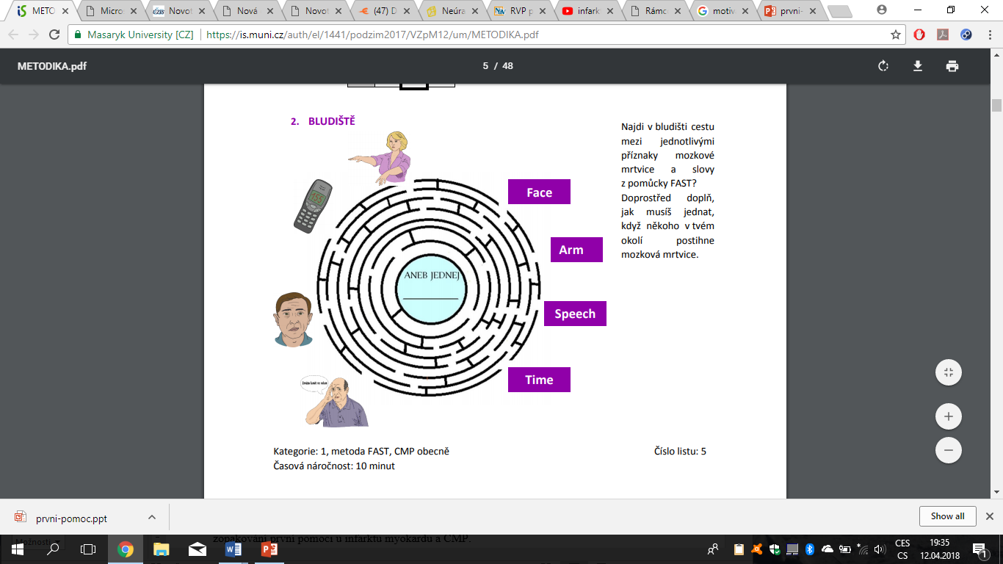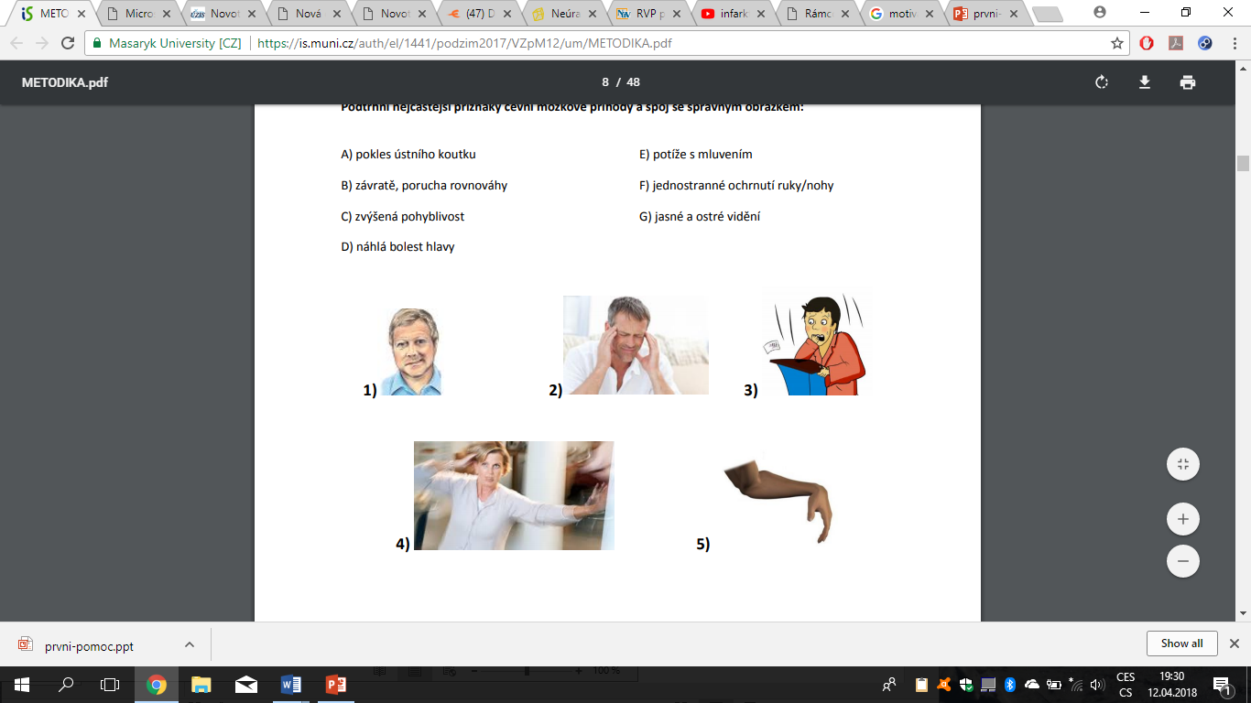

(2)

(3)

(4)

(5)

(6)

**Postup při poskytování první pomoci**

Jaké je telefonní číslo na zdravotnickou záchrannou službu?

7. Stručně v několika bodech popiš postup při poskytování první pomoci u cévní  
 mozkové příhody:

________________________________________________________________

________________________________________________________________

________________________________________________________________

________________________________________________________________

________________________________________________________________

________________________________________________________________

**Diabetes mellitus**

8. Doplň chybějící slova:

**Diabetes mellitus** (__________) je onemocnění způsobené neschopností organismu hospodařit s __________. Jedná se o poruchu hladiny cukru v __________. Rozlišujeme hypoglykémii a hyperglykémii. U __________ se jedná o vysokou hladinu cukru v krvi, tento stav se vyvíjí pomalu. Postižený u hypoglykémie má __________ hladinu cukru v krvi a tento stav se rozvíjí velmi rychle.

9. Uveď **příznaky hypoglykémie**:

________________________________________________________________

________________________________________________________________

**Postup při poskytování první pomoci**

Jaké je telefonní číslo na zdravotnickou záchrannou službu?

10. Přečti si následující tvrzení o poskytování první pomoci při hypoglykémii a rozhodni, zda jsou pravdivá či ne. Odpověď ANO označ ✓ a odpověď NE označ X.

|  |  |  |
| --- | --- | --- |
|  |  | ✓ / X |
| 1. | Pokud je postižený při vědomí, ihned mu podáme CUKR (např. hroznový). |  |
| 2. | Postiženému při vědomí můžeme také podat sladký nápoj-džus, coca-colu. |  |
| 3. | Pokud postižený ztrácí vědomí, můžeme mu do konečníku aplikovat med. |  |
| 4. | NIKDY Nepodáváme inzulín. |  |
| 5. | Je důležité sledovat základní životní funkce (dech, vědomí) |  |
| 6. | Upadne-li postižený do bezvědomí, ihned voláme zdravotnickou záchrannou službu. |  |
| 7. | Pokud je stále v bezvědomí a nedýchá, ihned zahajujeme resuscitaci. |  |

Pracovní list-řešení

První pomoc: infarkt myokardu, cévní mozková příhoda, diabetes mellitus

**Infarkt myokardu**

1. Doplň chybějící slova:

**Infarkt myokardu** (myokard- srdeční svalovina) je stav, při kterém dojde k odumření části srdce. Vzniká v důsledku ucpání věnčitých tepen, které vyživují srdce, srdce není tak dostatečně zásobováno kyslíkem.

2. Z přesmyček slož **projevy infarktu myokardu**:

BLOEST AN RHDUI bolest na hrudi NELIKD neklid

ZRVAECNÍ zvracení ÚKOZST úzkost

NVEOLONST nevolnost DUNOŠST dušnost

VĚDOMÍEZB bezvědomí OPECNÍ pocení

**Postup při poskytování první pomoci**

Jaké je telefonní číslo na zdravotnickou záchrannou službu? 155

3. Přečti si následující tvrzení o poskytování první pomoci při infarktu myokardu a rozhodni, zda jsou pravdivá či ne. Odpověď ANO označ ✓ a odpověď NE označ X.



(1)

Poloha v polosedě

|  |  |  |
| --- | --- | --- |
|  |  | ✓ / X |
| 1. | Ihned voláme zdravotnickou záchrannou službu! | ✓ |
| 2. | Pokud je postižený při vědomí, uklidníme jej, což je důležité pro zpomalení srdce. | ✓ |
| 3. | Postiženého uložíme do polosedu se zapřenýma rukama a mírně pokrčenýma nohama. | ✓ |
| 4. | Zajistíme postiženému přívod vzduchu uvolněním oděvu a otevřením okna. | ✓ |
| 5. | Nepodáváme tekutiny! | ✓ |
| 6. | Pokud je postižený při vědomí a NETRPÍ srdeční chorobou, můžeme podat acylpyrin. | ✓ |
| 7. | Pokud je postižený při vědomí a jedná se o člověka se srdeční chorobou, můžeme podat nitroglycerin. | ✓ |
| 8. | Je důležité být stále u pacienta do příjezdu ZZS a sledovat základní životní funkce (dech a vědomí) | ✓ |
| 9. | Upadne-li postižený do bezvědomí a nedýchá, ihned zahajujeme resuscitaci. | ✓ |

**Cévní mozková příhoda**

4. Doplň chybějící slova:

**Cévní mozková příhoda** (mozková mrtvice)je stav, kdy dojde k uzávěru některé z mozkových tepen a odumření části mozkové tkáně. Rozlišujeme ischemickou a krvácivoucévní mozkovou příhodu.

5. Pracuj s následujícím videem:

Odkaz: <https://www.youtube.com/watch?v=YHzz2cXBlGk>

* Jaké slovo je zmíněno v ukázce? FAST
* Co vyznačuje zmíněné slovo? RYCHLOST
* Rozeber, co znamenají jednotlivá písemka ve slově:

FACE – projevy na obličeji

F

ARM – neudrží horní končetiny v jedné rovině

A

SPEECH – nezopakuje jednoduchou větu (nebe je modré)

S

TIME – musíme rychle zavolat záchrannou službu 155

T

6. Podtrhni nejčastější **příznaky cévní mozkové příhody** a přiřaď k obrázkům:

a) pokles ústního koutku e) potíže s komunikací

b) závratě, porucha rovnováhy f) jednostranné ochrnutí ruky/nohy

c) zvýšená pohyblivost g) jasné a ostré vidění

d) náhlá bolest hlavy h) povislý oční koutek



(2)

(4)

(5)

(3)

(6)

**Postup při poskytování první pomoci**

Jaké je telefonní číslo na zdravotnickou záchrannou službu? 155

7. Stručně v několika bodech popiš postup při poskytování první pomoci u cévní  
 mozkové příhody:

* **Volání ZZS**: číslo 155
* **Pacient v naprostém klidu, zcela bez pohybu**
* Je důležité být stále u pacienta do příjezdu ZZS a sledovat základní životní funkce (dech a vědomí)
* Upadne-li postižený do bezvědomí a nedýchá, ihned zahajujeme resuscitaci.
* NEpodáváme acylpyrin: nerozpoznáme krvácivou nebo ischemickou cévní mozkovou příhodu. Kdyby se jednalo o krvácivou, po podání acylpyrinu by se stav postiženého zhoršil, protože tento lék snižuje krevní srážlivost.
* Velmi důležitý je čas začátku léčby. Pacient by měl být dopraven do nemocnice v prvních 4 hodinách od prvních příznaků.

**Diabetes mellitus**

8. Doplň chybějící slova:

**Diabetes mellitus** (cukrovka) je onemocnění způsobené neschopností organismu hospodařit s cukrem.Jedná se o poruchu hladiny cukru v krvi.Rozlišujeme hypoglykémii a hyperglykémii. U hyperglykémie se jedná o vysokou hladinu cukru v krvi, tento stav se vyvíjí pomalu. Postižený u hypoglykémie má nízkou hladinu cukru v krvi a tento stav se rozvíjí velmi rychle.

9. Uveď **příznaky hypoglykémie**:

* pocit hladu, pocit slabosti, závratě, neklid, nervozita, zmatenost, nesoustředěnost, podrážděnost, studený pot, třes končetin, bezvědomí

**Postup při poskytování první pomoci**

Jaké je telefonní číslo na zdravotnickou záchranou službu? 155

10. Přečti si následující tvrzení o poskytování první pomoci při hypoglykémii a rozhodni, zda jsou pravdivá či ne. Odpověď ANO označ ✓ a odpověď NE označ X.

|  |  |  |
| --- | --- | --- |
|  |  | ✓ / X |
| 1. | Pokud je postižený při vědomí, ihned mu podáme CUKR (např. hroznový). | ✓ |
| 2. | Postiženému při vědomí můžeme také podat sladký nápoj-džus, coca-colu. | ✓ |
| 3. | Pokud postižený ztrácí vědomí, můžeme mu do konečníku aplikovat med. | ✓ |
| 3. | NIKDY Nepodáváme inzulín. | ✓ |
| 4. | Je důležité sledovat základní životní funkce (dech, vědomí) | ✓ |
| 5. | Upadne-li postižený do bezvědomí, ihned voláme zdravotnickou záchrannou službu. | ✓ |
| 6. | Pokud je stále v bezvědomí a nedýchá, ihned zahajujeme resuscitaci. | ✓ |

**Brožurka o CMP**

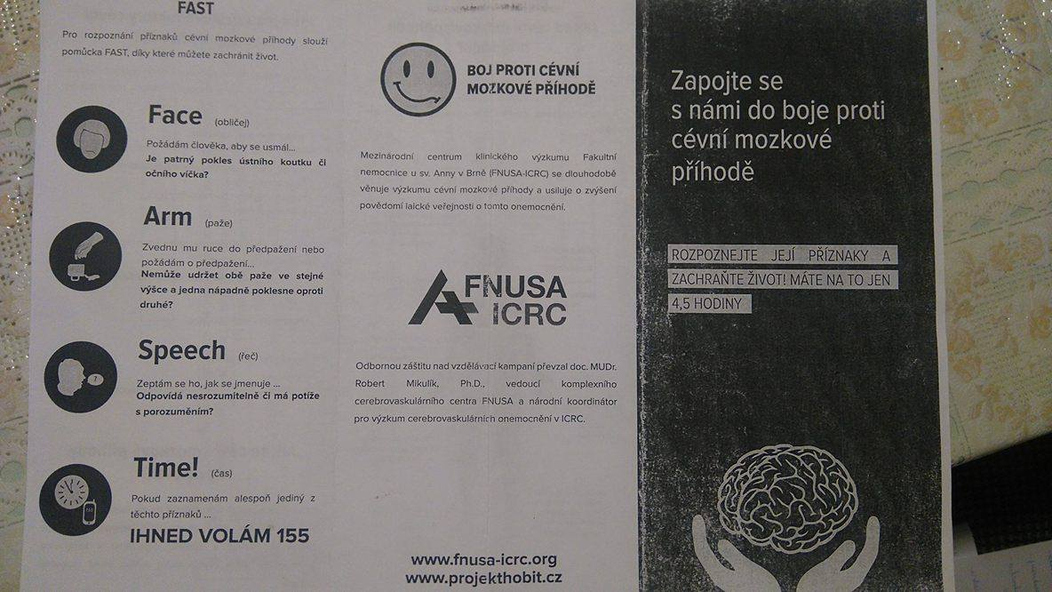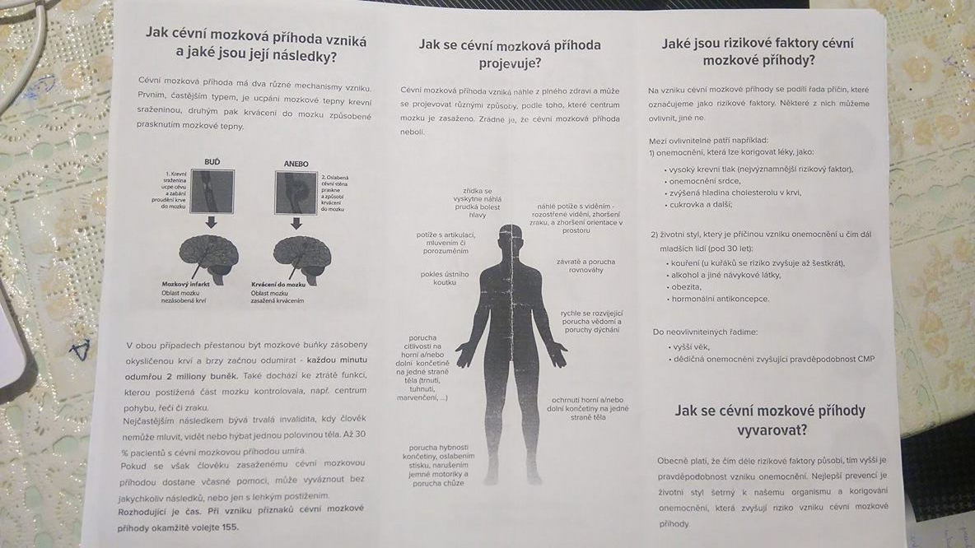

**Použité zdroje:**

1. První pomoc- Neúrazové urgentní stavy. *Metodický materiál k výuce první pomoci* [online]. [cit. 2018-04-12]. Dostupné z: https://is.muni.cz/do/rect/el/estud/fsps/ps11/prvni_pomoc/web/pages/11_neurazove.html
2. *HOBIT* [online]. [cit. 2018-04-12]. Dostupné z: https://is.muni.cz/auth/el/1441/podzim2017/VZpM12/um/METODIKA.pdf
3. *První pomoc pro učitele středních škol*. CENTRUM CELOŽIVOTNÍHO VZDĚLÁVÁNÍ JEZERKA O.P.S., 2014.

**Zdroje použitých obrázků:**

1. První pomoc- Neúrazové urgentní stavy. *Metodický materiál k výuce první pomoci* [online]. [cit. 2018-04-12]. Dostupné z: https://is.muni.cz/do/rect/el/estud/fsps/ps11/prvni_pomoc/web/pages/11_neurazove.html

2.-6**.** *HOBIT* [online]. [cit. 2018-04-12]. Dostupné z: https://is.muni.cz/auth/el/1441/podzim2017/VZpM12/um/METODIKA.pdf